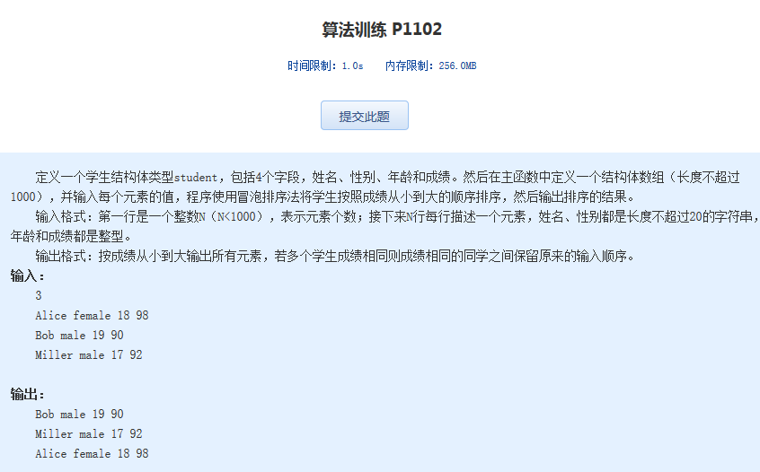
算法训练 P1102
时间限制：1.0s 内存限制：256.0MB

定义一个学生结构体类型student，包括4个字段，姓名、性别、年龄和成绩。然后在主函数中定义一个结构体数组（长度不超过1000），并输入每个元素的值，程序使用冒泡排序法将学生按照成绩从小到大的顺序排序，然后输出排序的结果。
输入格式：第一行是一个整数N（N<1000），表示元素个数；接下来N行每行描述一个元素，姓名、性别都是长度不超过20的字符串，年龄和成绩都是整型。
输出格式：按成绩从小到大输出所有元素，若多个学生成绩相同则成绩相同的同学之间保留原来的输入顺序。
输入：
3
Alice female 18 98
Bob male 19 90
Miller male 17 92
输出：
Bob male 19 90
Miller male 17 92
Alice female 18 98

